Formación para la profesionalización

BIBIANA CLAVIJO OLMOS
Directora Maestría en Traducción Económica
Financiera y de Negocios Internacionales
Universidad EAN
saclavijo@ean.edu.co

Resumen:
Este artículo reúne aspectos puntuales de mi experiencia como formadora de traductores. El principio que desarrolla, teniendo en cuenta diversas consideraciones, es la necesidad de formación de traductores en Colombia como aspecto esencial para su profesionalización y especialización, con el fin de fomentar traductores que respondan a las necesidades crecientes del mercado. Incluye información acerca del perfil actual de los traductores en Colombia, y del perfil que se acercaría más a las necesidades de las empresas, para pasar luego a describir el enfoque del proceso de enseñanza – aprendizaje en traducción. Defiende el modelo socioconstructivista donde el estudiante construye su propio conocimiento por medio de clases participativas que generan discusión y argumentación y hace referencia a la importancia del uso de recursos tecnológicos como forma de hacer el aprendizaje lo más cercano posible a la realidad laboral.
Palabras clave: formación de traductores, profesionalización, especialización, mercado de traducción, perfil de traductor.

Abstract:
This article shows some aspects of my translation teaching experience. Its main point is to demonstrate the need of educating translators in Colombia, as an essential element to change this task into a profession with different specialists according to the knowledge areas. This thesis is developed taking into account different considerations in order to satisfy the market needs. The article includes information about the current and the expected profile of the translator in Colombia. Then, it describes the teaching - learning translation process supporting the social constructivist approach, where students construct their own knowledge by having a participative class environment that fosters constant discussions and argumentations. It also refers to the use of technological resources as a mean to have a real class environment that makes the students feel in the real working environment.
Key-words: Translators training, professionalization, specialization, translation market, translator profile.
_________________________________________________________________________

1. INTRODUCCIÓN

Enseñar a traducir en Colombia, donde la traducción se considera un oficio, es promover la profesionalización de la traducción y buscar su especialización. Recordando un poco la historia de la traducción en Colombia, podemos hacer referencia a la creación del oficio de traductor e intérprete oficial en 1951 por Laureano Gómez mediante Decreto 382 de 1951. A partir de ese momento se comenzó a hablar en Colombia del traductor oficial como auxiliar de la justicia y a buscar su certificación. Debido a la escasa oferta de formación en traducción en Colombia, tanto los traductores actuales como los clientes de servicios de traducción se conformaron con la certificación oficial, sin ir más allá y buscar realmente la profesionalización del traductor. Sin embargo, hoy en día, la traducción no es simplemente un oficio local, es una opción de comunicación y rompimiento de barreras lingüísticas que ayuda a afrontar los retos de la globalización.

Según la base de datos de traductores oficiales publicada en la página web del Ministerio de Relaciones Exteriores (consultada el 2 de abril de 2009), en Colombia hay más de novecientos traductores oficiales. Este número es realmente bajo comparado con la cantidad de personas que publican sus nombres o razón social en páginas amarillas como traductores y con el gran número de pequeños negocios, donde se ve un letrero de “se hacen traducciones”. Al no existir una legislación clara, ni profesionalización de la traducción en Colombia, existe excesiva informalidad en el concepto de “ser traductor” que se puede contrastar fácilmente con el bajo número de traductores con estudios formales en traducción y con quienes se certifican como oficiales. A pesar de existir esta diferencia tan marcada, la demanda por los servicios de traducción es cada vez mayor. Las empresas requieren estos servicios en áreas especializadas y con extrema precisión, ya que estos documentos son parte esencial de sus negociaciones y relaciones comerciales. Entonces, ¿cuál es el papel de las universidades como formadoras de traductores?

2. FORMACIÓN DE TRADUCTORES

Si sabemos que desarrollar competencia comunicativa en dos lenguas no es equivalente a desarrollar la competencia traductora, sino apenas una pequeña parte, entonces necesitamos realmente desarrollar competencias específicas en traducción. Las universidades deben buscar la profesionalización de la traducción mediante la implementación de Programas de traducción en áreas especializadas, que den un valor agregado a los servicios que prestan estos profesionales.

Por esta razón, las universidades deben ofrecer un perfil de profesional en traducción acorde con las crecientes necesidades del mercado. Primero que todo, en un país monolingüe como Colombia la formación en dos o más lenguas corresponde a un Pregrado en Lenguas Modernas, que sin importar su enfoque, desarrolla las competencias lingüísticas y comunicativas necesarias para adquirir el dominio de las lenguas que permitirán al estudiante enfrentarse a un posgrado en traducción, que fomente el desarrollo de las competencias traductoras en áreas de especialidad. En esta forma se marca una diferencia significativa en la calidad de las traducciones de estos profesionales, comparada con quienes buscan una simple certificación.

Según el artículo “Necesidad de la traducción en las empresas. Procesos y Perfiles” publicado en la revista EAN (Clavijo, 2006) el traductor que requiere la empresa actual es un intraempresario que genere valor agregado al manejar en forma ágil datos en la lengua de partida y convertirlos en información en lengua de llegada dentro del contexto organizacional. El traductor es quien hace que sus productos apoyen la gestión del conocimiento empresarial. Esta propuesta se resume en el siguiente diagrama:

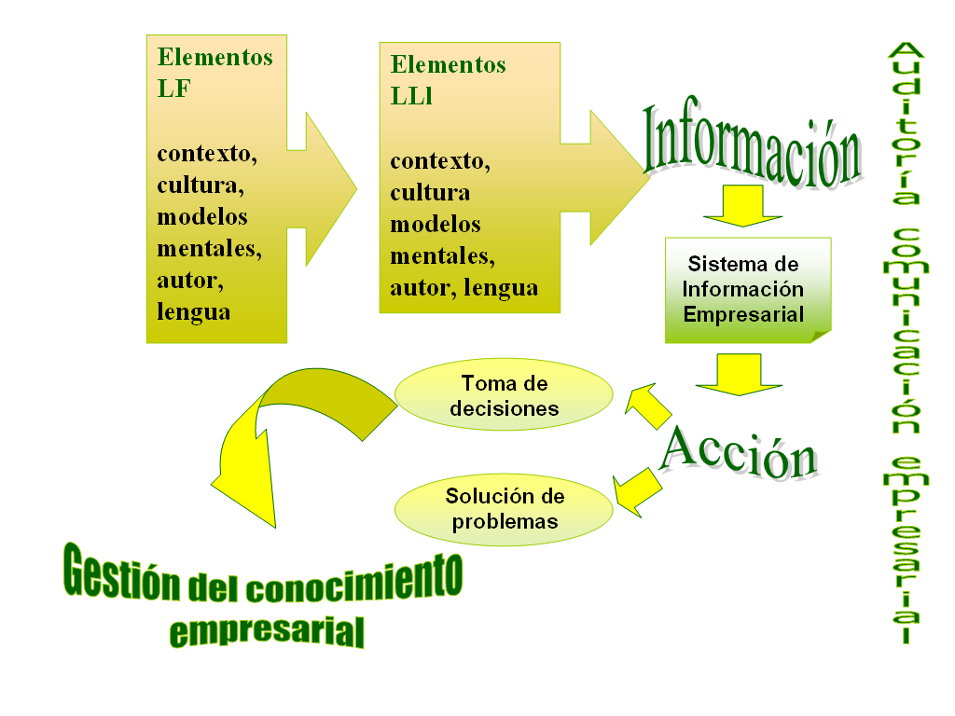

Gráfico 1. Tomado de la Ponencia presentada en el Encuentro Nacional de Traductores, Babel IV. Representación esquemática de la evolución y aplicación de los procesos de traducción hacia la gestión del conocimiento empresarial.

A manera de contexto mencionaré los resultados del proyecto de investigación “Traducción para empresas contemporáneas” de la línea de investigación en Lingüística, Comunicación y Traducción Organizacional de la Universidad EAN, que analizó las características de los traductores en ejercicio para definir el perfil del traductor actual en Colombia (Clavijo, 2008) y encontró:

…que el traductor actual es una persona que en su mayoría trabaja en forma independiente, con mayor demanda traduciendo desde y hacia el inglés, que toma la certificación de traductor e intérprete oficial como garantía de calidad en sus servicios, ya que no requiere título profesional para desempeñar su oficio. Es una persona que no tiene específico un número de horas diarias de dedicación a su oficio, que en la mayoría de la población cuenta con amplia experiencia en la traducción y bagaje cultural que ha adquirido viviendo en otras culturas, que tiene un buen conocimiento de recursos tecnológicos, pero que no tiene un perfil académico definido.

En contraste con el perfil definido se observa que la mayor demanda de sus traducciones corresponde a temáticas muy especializadas y de gran trascendencia en la empresa como lo son la legal y comercial; hecho que visto en relación con la falta de profesionalización y reglamentación preocupa bastante. La labor comunicativa en ámbitos especializados que realizan los traductores puede definir el panorama de una empresa. Se observa también que el traductor actual cuenta con subcompetencias comunicativas, textuales y culturales muy desarrolladas al menos en dos lenguas y culturas. Sin embargo, tiene falencias en el desarrollo de subcompetencias instrumentales, profesionales y estratégicas.

Con base en este perfil, se hace evidente la necesidad de formación de traductores en Colombia como profesionales con conocimiento experto. Como lo menciona Amparo Hurtado Albir en el libro Didáctica de la Traducción y la Terminología (Rodríguez, 2005), el conocimiento experto supone una base amplia de conocimientos, que está organizado en estructuras complejas y es aplicable a la resolución de problemas.

3. ENFOQUE DEL PROCESO DE ENSEÑANZA – APRENDIZAJE EN TRADUCCIÓN

Según el modelo holístico de competencia traductora del grupo PACTE, la competencia traductora se puede subdividir en cinco subcompetencias: estratégica, bilingüe, extralingüística, instrumental y de conocimientos en traducción y de componentes psicofisiológicos (Hurtado, 2001). De acuerdo con este modelo, el proceso de aprendizaje en traducción es de reconstrucción y desarrollo permanente que permite al aprendiz llegar a un conocimiento experto. Por tanto, la didáctica y pedagogía que debería utilizar quien enseña a desarrollar estas competencias debe basarse en el modelo de aprendizaje socio constructivista (Kiraly, 2000) que mediante el aprendizaje colaborativo, como lo nombra el mismo autor, permite llegar a este conocimiento experto.

Este modelo convierte al profesor tradicional en un facilitador del conocimiento, en un tutor que promueve en sus estudiantes la construcción del conocimiento mediante la autonomía y responsabilidad en sus decisiones y acciones, es decir “empodera” al estudiante de su propio proceso de aprendizaje. Es así como el estudiante controla el proceso de aprendizaje, recibe motivación extrínseca, aplica su motivación intrínseca y utiliza sus propias estrategias de aprendizaje. Es un aprendizaje colaborativo que adquiere en forma participativa con sus compañeros y su tutor. El estudiante se apropia de su conocimiento y lo hace de forma significativa, viviendo la experiencia real. Es decir, conoce el medio en el cual se va a desempeñar como profesional, se enfrenta a situaciones que tiene que resolver poniendo en práctica su ética y profesionalismo.

Siguiendo este enfoque, la dinámica de clase se desarrolla de manera participativa. El trabajo en grupos es esencial para desarrollar las diferentes etapas del proceso traductor, así como la justificación para las decisiones terminológicas, conceptuales, sintácticas y en general lingüísticas que tome el estudiante en su proceso de traducción. Las clases son en forma de talleres donde la solución de problemas y construcción del conocimiento se basan en los aportes de todos sus miembros, en la discusión de problemas específicos y la búsqueda de soluciones mediante la aplicación de estrategias y procedimientos específicos. Como lo dice María González en su libro “Multiple Voices in the Translation Classroom” el rol del estudiante es activo y el del profesor es de líder que promueve la adquisición del conocimiento:

…the aim of the teaching and learning process is to encourage intersubjective communication in a positive atmosphere, mainly through team work, to acquire linguistic, encyclopedic, transfer and professional competence and to learn to learn about translation.

Las actividades a realizar en este tipo de clases incluyen el análisis y traducción de textos reales utilizando técnicas como la traducción a la vista, el parafraseo, la retraducción, el cotejo del texto original y su traducción. Como complemento, se desarrollan los diferentes pasos del proceso traductor que además de ser mencionados por diversos teóricos, se incluyen en las normas técnicas de traducción como la norma CEN-15038. Estas actividades se desarrollan generalmente en forma individual y grupal, con el fin de llegar a un solo producto como versión final. Otra estrategia comúnmente usada es la asignación de un proyecto de traducción a realizar aplicando principios de la gestión de la traducción, donde los estudiantes deben sustentar todas las etapas del proceso y asumir distintos roles como documentadores, terminólogos, traductores o editores.

4. IMPORTANCIA DEL USO DE RECURSOS TECNOLÓGICOS ESPECIALIZADOS

Al buscar crear el ambiente más real posible en el salón de clase, se debe tener en cuenta la utilización de los recursos tecnológicos especializados para la traducción, se debe dedicar un tiempo considerable al estudio de estos recursos que hacen del traductor el “autor intelectual”, el “ente cognitivo” del proceso traductor al apoyarlo en la parte mecánica o repetitiva del proceso traductor. En esta forma, cuando el futuro profesional en traducción se vaya a enfrentar a las demandas del mercado real, podrá hacerlo con mayor eficiencia y efectividad y entregar como producto final la memoria, además de la traducción, como lo requieren las multinacionales y ONGs.

5. CONCLUSIONES

Una oferta más variada de Programas de educación formal en traducción en Colombia es clave para el proceso de profesionalización y especialización de los traductores en Colombia. En esta forma, se marcará una gran diferencia entre la certificación y la profesionalización de traductores, que redundará en la calidad de las traducciones. Para lograr esta meta, el estudiante de traducción debe considerarse el centro de su proceso de aprendizaje, para que el docente sea su apoyo para desarrollar su carácter crítico y argumentativo, mediante clases participativas de enfoque socioconstructivista.

REFERENCIAS

Basil, H. (2001) Teaching and Researching Translation. Edinburgh. Pearson Education Limited.

Clavijo, B. et al (2006). Necesidad de la traducción en las empresas. Procesos y Perfiles. Artículo publicado en la revista EAN No. 58.

Clavijo, B. et al (2008). Babel en las empresas colombianas. Una mirada actual de la traducción. Universidad EAN.

Gonzalez, M. (2004) Multiple Voices in the Translation Classroom. Amsterdam. John Benjamins Publishing Company.

Hurtado, A. (2001).Traducción y Traductología. Madrid, Ed. Cátedra.

Kiraly, D. (2000). A Social Constructivist Approach to Translator Education. Empowerment from Theory to Practice. Manchester. St. Jerome Publishing.

Kuhiwczak P. and Littau, K. (2007) A Companion to Translation Studies edited by Multilingual Matters.

León, M. (2000) Manual de traducción e interpretación. Madrid: Luna Publicaciones.

López, J. (2001) Manual de Traducción. Editorial Gedisa, Barcelona.

Samuelsson-Brown, G. (2004). A Practical Guide for Translators. Fourth edition. Edited by Multilingual Matters.

Rodriguez, E. (2005) Didáctica de la Traducción y la Terminología. Universidad del Valle.

Grupo de investigación español (Proceso de Adquisición de la Competencia Traductora y Evaluación).

